Как настроить русский язык в консольных программах?
В консольных приложениях (похожих на текстовый режим) русские буквы выводятся к кодировке CP-866, а в оболочке Dev-C++ они набираются в кодировке CP-1251. Это значит, что вместо русских букв вы увидите «кракозябры». Чтобы этого не случилось, кодировку нужно исправить с помощью простой дополнительной программы. Сделайте следующее:
Вариант 1.
- Запустите оболочку Dev-C++ и войдите в меню Сервис-Параметры компилятора.
- Перейдите на вкладку Компилятор и добавьте два параметра
-fexec-charset=cp866 -finput-charset=cp1251
как показано на рисунке (см. источник).
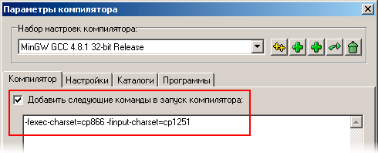
Вариант 2.
- Скачайте архив, содержащий программы gccrus.exe и g++rus.exe (193 Кб).
- Скопируйте программы gccrus.exe и g++rus.exe в папку C:\Dev-Cpp\bin (если при установке оболочки вы указали другой каталог вместо стандартного C:\Dev-Cpp, скопируйте программы в его подкаталог bin).
- Запустите оболочку Dev-C++ и войдите в меню Сервис-Параметры компилятора.
- Перейдите на вкладку Программа и исправьте названия двух первых программ так, как показано на рисунке.
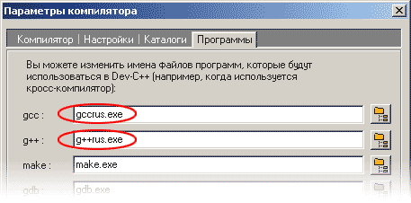
Примечание от Ю. Проценко: Если программа при запуске не обнаруживает библиотеки libintl-8.dll и libiconv-2.dll, их нужно поместить в каталог C:\WINDOWS\SYSTEM32.

Как писать простые графические программы?
Для того, чтобы подключить модуль для работы с графикой, сделайте следуюшее:
- Скачайте архив, содержащий файлы graphics.h (заголовочный файл) и libbgi.a (библиотека). Размер архива 53 Кб.
- Скопируйте файл graphics.h в папку C:\Dev-Cpp\include.
- Скопируйте файл libbgi.a в папку C:\Dev-Cpp\lib.
- Запустите оболочку Dev-C++ и войдите в меню Сервис-Параметры компилятора.
- Перейдите на вкладку Компилятор, включите флажок Добавить эти команды к командной строке компоновщика и добавьте в окно под этим флажком строчку
-lbgi -lgdi32 -lcomdlg32 -luuid -loleaut32 -lole32
как на рисунке:
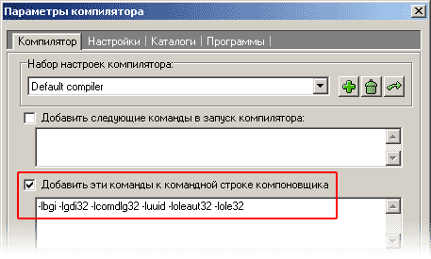
- Чтобы выводить русский текст в графическом режиме, в окне Сервис-Параметры компилятора на вкладке Программы нужно установить программы по умолчанию gcc.exe и g++.exe:
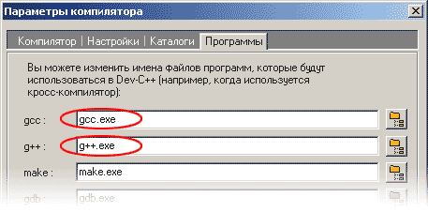
После выполнения этих действий вы можете использовать команды для рисования графических примитивов (отрезков, прямоугольников, окружностей и т.д.), так же, как раньше в Turbo C и Borland C++. Полное описание команд (на английском языке) можно найти на странице Михаэля Майна.
Вот так выглядит простейшая программа, которая выводит на экран отрезок из точки (0,0) (это левый верхний угол окна) в точку (50,50) и ждет нажатия на любую клавишу:
#include <graphics.h>
int main()
{
initwindow(400,300); // открыть окно для графики
// размером 400 на 300 пикселей
moveto(0,0); // курсор в точку (0,0)
lineto(50,50); // отрезок в точку (50,50)
getch(); // ждать нажатия на любую клавишу
closegraph(); // закрыть окно с графикой
return 0;
}
Программы, работающие с графикой в таком режиме, должны обрабатываться компилятором языка C++, для этого проще всего сделать у них расширение имени файла *.cpp.
В программах, которые не работают с графикой, флажок Добавить эти команды к командной строке компоновщика нужно отключать, иначе при завершении программы будет появляться сообщение об ошибке.

Как работать с графикой в Windows 8/10?
Спасибо П.Ф. Муль, который прислал ссылку на эту инструкцию.
Проблема состоит в том, что устаревшая версия Bloodshed Dev-C++ 4.9.9.2 не работает в операционных системах Windows 8/10.
Полная инструкция по установке современной версии Dev-C++ и подключению модуля работы с графикой пожно посмотреть на видео How to Make Graphics in Dev C++ on Windows 10.
Для того, чтобы подключить модуль для работы с графикой в Windows 8/10, сделайте следуюшее:
- Скачайте последнюю версию Dev-C++.
- Скачайте архив, содержащий файлы graphics.h, winbgim.h (заголовочные файл) и libbgi.a (библиотека). Размер архива 28 Кб.
Далее предполагается, %Dev-Cpp% — это папка, в которой установлена среда Dev-C++ (например, C:\Program Files (x86)\Dev-Cpp).
- Скопируйте файл graphics.h в папку %Dev-Cpp%\MinGW64\x86_64-w64-mingw32\include.
- Скопируйте файл libbgi.a в папку %Dev-Cpp%\MinGW64\x86_64-w64-mingw32\lib.
- Запустите оболочку Dev-C++ и войдите в меню Сервис-Параметры компилятора.
- Перейдите на вкладку Компилятор. Переключитесь на 32-битный компилятор (32-bit Release). Включите флажок Добавить эти команды к командной строке компоновщика и добавьте в окно под этим флажком строчку
-lbgi -lgdi32 -luser32
как на рисунке:
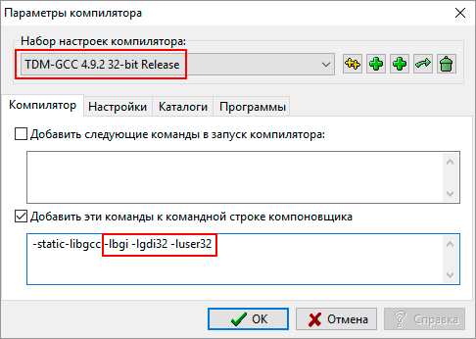
- Чтобы выводить русский текст в графическом режиме, в окне Сервис-Параметры компилятора на вкладке Программы нужно установить программы по умолчанию gcc.exe и g++.exe:
